Подростковый алкоголизм – это психическое и физическое заболевание, которое возникает в возрасте 12-16 лет и отличается быстрым формированием зависимости.
Причины развития подросткового алкоголизма:
Биологические:
- наследственность ( чаще подвержены мальчики)
- черепно-мозговые травмы
-особенности характера (слабый характер, неумение отстаивать свою позицию).
Психосоциальные:
-влияние ближайшего окружения и желание подражать старшим товарищам, потребность «завоевать» место в компании, повысить свой социальный статус
-искажение системы воспитания (гиперопека или недостаток внимания к нуждам ребенка, чрезмерный контроль, противоречивые или завышенные требования, физическое и эмоциональное насилие)
- реклама в медиапространстве (кумиры подростков: употребляющие алкоголь блогеры, актеры в фильмах, музыканты)
Влияние алкоголя на организм подростка
Подростковый организм в 7-10 раз быстрее привыкает к спиртным напиткам, чем устоявшийся взрослый. Алкоголь действует, прежде всего, на клетки головного мозга, парализуя их и нарушая нормальную активность мозга. Именно это приводит к стойкой алкогольной зависимости. Теряется количественный контроль над выпитой дозой, а потребность в алкоголе становится навязчивой.
У подростка ухудшаются умственные способности, падает успеваемость, пропадает стремление к саморазвитию. Он перестает строить планы на будущее, теряет интерес к собственным увлечениям, «тупея» интеллектуально, эмоционально и нравственно. Подросток становится неразговорчивым, скрытным, вспыльчивым и раздражительным, лживым, апатичным или чрезмерно возбудимым.
Действие алкоголя на печень в подростковом возрасте разрушительно и приводит к нарушению обмена веществ, синтеза витаминов и ферментов. Страдает и дыхательная система, так как продукты распада алкоголя оказывают токсическое воздействие на эпителий бронхов. Со стороны сердечно-сосудистой системы (независимо от возраста и массы тела) развивается артериальная гипертензия, кардиомиопатия.
У подростков с зависимостью ослабляется иммунитет, поэтому нередки простудные заболевания, обезвоживание и преждевременное старение кожи, истончение и ломкость волос и ногтей.
Профилактика подросткового алкоголизма:
Профилактика детского и подросткового алкоголизма проходит в нескольких направлениях:
На уровне семьи – пример постоянной трезвости со стороны родителей
-любовь и доверительные отношения между членами семьи
-отсутствие гиперопеки над подростком и уважительное отношение к его личности
-проявление интереса к проблемам и достижениям подростка, поддержка инициативы к спорту, творчеству и труду
-целенаправленные разговоры о вреде алкоголя.
На уровне школы - установление доверительного контакта учителя с учащимися
-приобщение к активным занятиям физкультурой и спортом
-организованная работа школьного психолога и медицинского работника по профилактике алкоголизма.
На уровне государства – запрет продажи алкогольной продукции детям моложе 18 лет
-запрет рекламирования алкоголя по телевидению до 21.00
-предусмотрение строгой уголовной ответственности за вовлечение несовершеннолетних в пьянство, доведение до состояния алкогольного опьянения
-запрет приема несовершеннолетних на работу, связанную с производством, хранением и торговлей спиртными напитками.

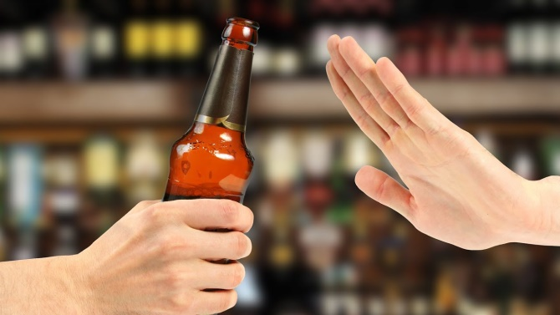

Дорогие родители!
Берегите себя и своих детей! Не лишайте их детства и будущего! Если в семью пришла беда, ни в коем случае не закрывайте на нее глаза!

ЗАПОМНИТЕ: БЕЗОПАСНЫХ ДОЗ АЛКОГОЛЯ НЕ БЫВАЕТ!!!

За анонимной консультацией и лечением алкогольной зависимости обращайтесь в Психоневрологический диспансер, расположенный по адресу: г. Орша, ул. Владимира Ленина, 38.
Телефон доверия 51-00-19

Подготовила:
Психолог психоневрологического диспансера
В.С. Михальченко
УЗ « Оршанская центральная поликлиника»
Психоневрологический диспансер

ПОДРОСТКОВЫЙ АЛКОГОЛИЗМ

2022г

